Официальный райдер DJ NIKIS.

Организационные требования к приглашающей стороне:
- Дорога.
- Оплата дороги Артиста производится в обе стороны самолётом, либо поездом (фирменный скорый поезд, купе);
- В случае, если до города, где выступает артист удаленность является незначительной, оплата дороги организаторами обсуждается при более конкретном рассмотрении выступления.

- Гонорар.
- Предоплата за выступление составляет 50 % не позднее 5 календарных дней до намеченной даты проведения мероприятия. Остальные 50 % оплачивается по приезду Артиста в город проведения мероприятия;
- В случае неоплаты второй половины суммы гонорара выступление артиста отменяется;
- Невыполнение условий по оплате гонорара Артиста полностью освобождает его от своих обязательств.

- Проживание.
- Артисту предоставляется гостиница: одноместный номер не ниже среднего класса.
- Гостиница снимается на все время проживания в городе.
- В номере обязательно наличие горячей воды, телефона, халата и тапочек, а также мини-бара.

- Питание.
- Полноценное питание предоставляется Артисту на протяжении всего времени пребывания в городе по его желанию;
- Артисту также предоставляются прохладительные и алкогольные напитки без ограничений.

- Встреча и проводы Артиста.
- Приглашающая сторона в обязательном порядке встречает Артиста в аэропорту, на вокзале, либо в другом месте встречи, заранее выбранной Сторонами;
- Аналогичные условия сохраняются, когда необходимо проводить Артиста.

- Форс-мажор.
- Артист не несет ответственности за задержки рейсов по вине авиакомпаний, опоздание поездов и обстоятельства непреодолимой силы.
Технические требования к приглашающей стороне:

В комплект оборудования должны входить:
- Диджейские CD-проигрыватели марки PioneerCDJ-900/1000/2000 (2 шт.);
- Диджейский пульт марки DJM-800/900/1000/2000 с исправным кроссфейдером (1 шт.);
- Проигрыватели и пульт должны располагаться так, как это показано на картинке:

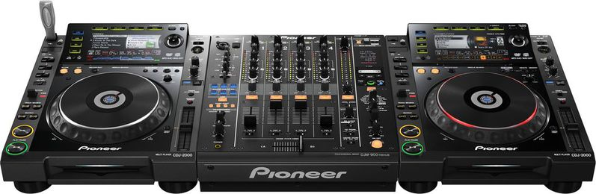

- Аудио-мониторы (1-2 шт.) в исправном состоянии.

ВСЁ ОБОРУДОВАНИЕ ДОЛЖНО БЫТЬ В ИСПРАВНОМ И ПРИГОДНОМ СОСТОЯНИИ!!! ДИДЖЕЙ НЕ НЕСЁТ ОТВЕТСТВЕННОСТИ ЗА НЕРАБОТОСПОСОБНОСТЬ АППАРАТУРЫ!!!

Иные требования:
- Во всей печатной и рекламной продукции, в том числе на всех афишах и баннерах должен присутствовать логотип «Nikis»;
- Никакая часть или фрагмент выступления Артиста не может быть записана или зафиксирована на любой материальный носитель без предварительного и отдельного Соглашения с Артистом, в том числе аудио, фото и видеозапись;
- Запрещается нахождение на сцене рядом с Артистом во время его выступления посторонних лиц.

КОНТАКТНАЯ ИНФОРМАЦИЯ:
Телефон: + 7 (919) 505-90-96
E-mail: balurchik1@mail.ru
Веб-сайт: promodj.com/djnikis
Вконтакте: vk.com/nikis_dj
Instagram: dj_nikis

С условиями райдера ознакомлен.
Обязуюсь выполнить всё в соответствии с вышеуказанным.

Наниматель: Балюра Никита Анатольевич – NIKIS.
________________________ ( _______ ) ______________________ ( ________ )
(ф.и.о.) (подпись) (ф.и.о.) (подпись)

С Уважением,
Балюра Никита Анатольевич (NIKIS).

